**

**Collège Xavier Bichat**

Claudine Bride, principale

Sébastien Gros, référent TICE

**S’inscrire au lycée en ligne**

 **Du Mardi 26 juin 2018 à 9h au Dimanche 1er juillet 2018 à 23h59.** 

• Cette procédure concerne les 2nde Générales et Technologiques, professionnelles et les 1ères années de CAP.

L’utilisation de ce service n’est pas obligatoire et ne vous dispense pas d’emmener le dossier de votre enfant au lycée choisi dans la période indiquée par celui-ci (voir courrier de fin d’année transmis aux familles).

• Quels sont les avantages ?

-Vous procédez sans vous déplacer à l’inscription administrative de votre enfant dans son lycée d’affectation. Vous recevez un mail de confirmation.

(Si vous refusez l’inscription dans son lycée d’affectation, vous serez invités à prendre contact avec l’établissement d’origine de votre enfant.)

-Vous exprimez vos souhaits pour les enseignements d’exploration, l’enseignement de spécialité et les enseignements facultatifs.

-Vous pouvez mettre à jour la fiche de renseignements.

-Vous pouvez prendre connaissance des pièces à fournir et les télécharger **mais vous ne pouvez pas transmettre ces pièces renseignées au lycée.**

**•** Si vous n’êtes pas équipés au niveau informatique, un ordinateur sera accessible dans notre établissement : Du mardi 26 juin au vendredi 29 juin au CDI durant les horaires scolaires.

 **Si vous n’avez jamais activé votre compte Téléservices ou si vous avez perdu votre mot de passe et que vous souhaitez utiliser les Téléservices pour l’inscription au lycée de votre enfant, vous pouvez obtenir votre identifiant et un nouveau mot de passe en contactant M. GROS par l’intermédiaire de votre enfant ou en passant par le secrétariat du collège.**

COMMENT FAIRE ?

**1 – Vous vous connectez.**

Adresse : [**https://teleservices.ac-besancon.fr/ts**](https://teleservices.ac-besancon.fr/ts)

☞La connexion se fait uniquement au moyen d’un **compte responsable**.



**2 – Vous choisissez Inscription au lycée.**

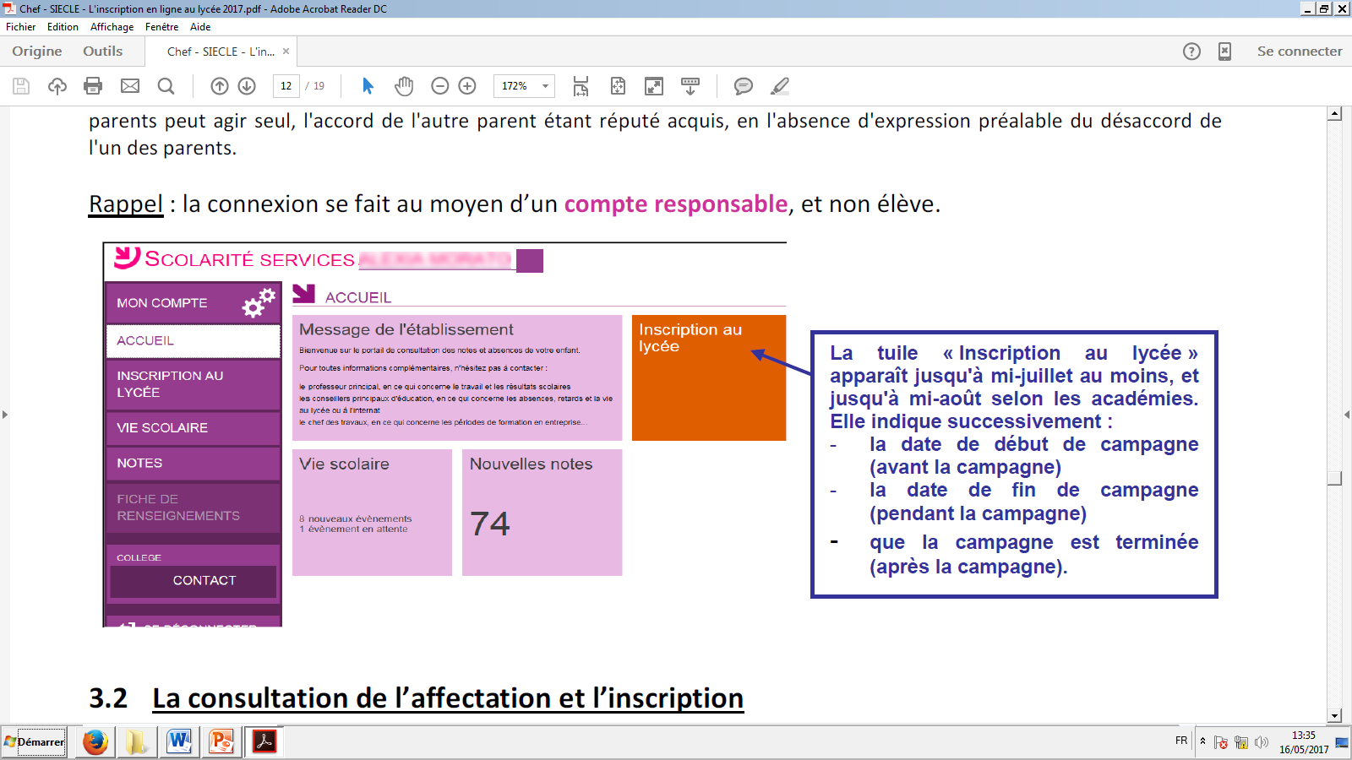



**3 – Étape 1 : Vous consultez l’affectation et vous inscrivez votre enfant.**

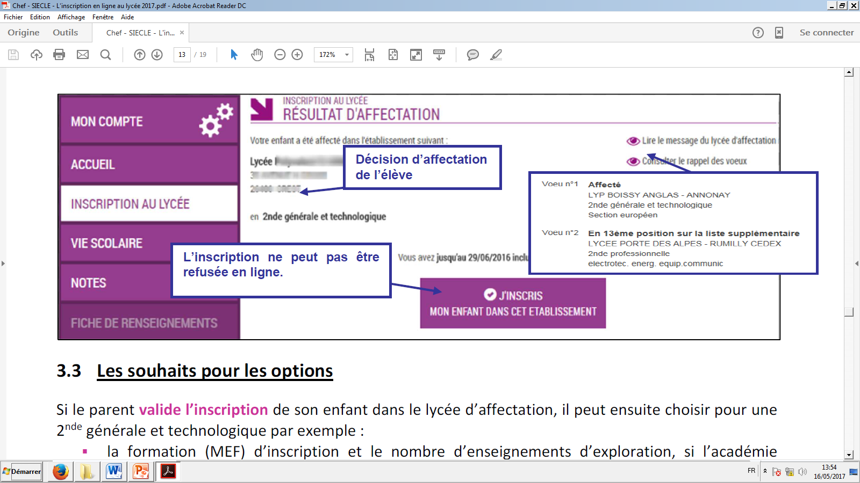

**4 – Étape 2 : Vous choisissez les options.**

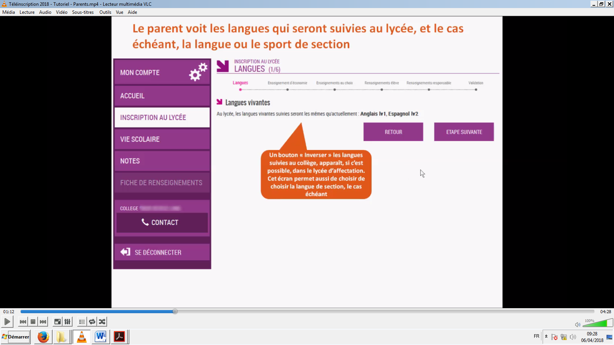

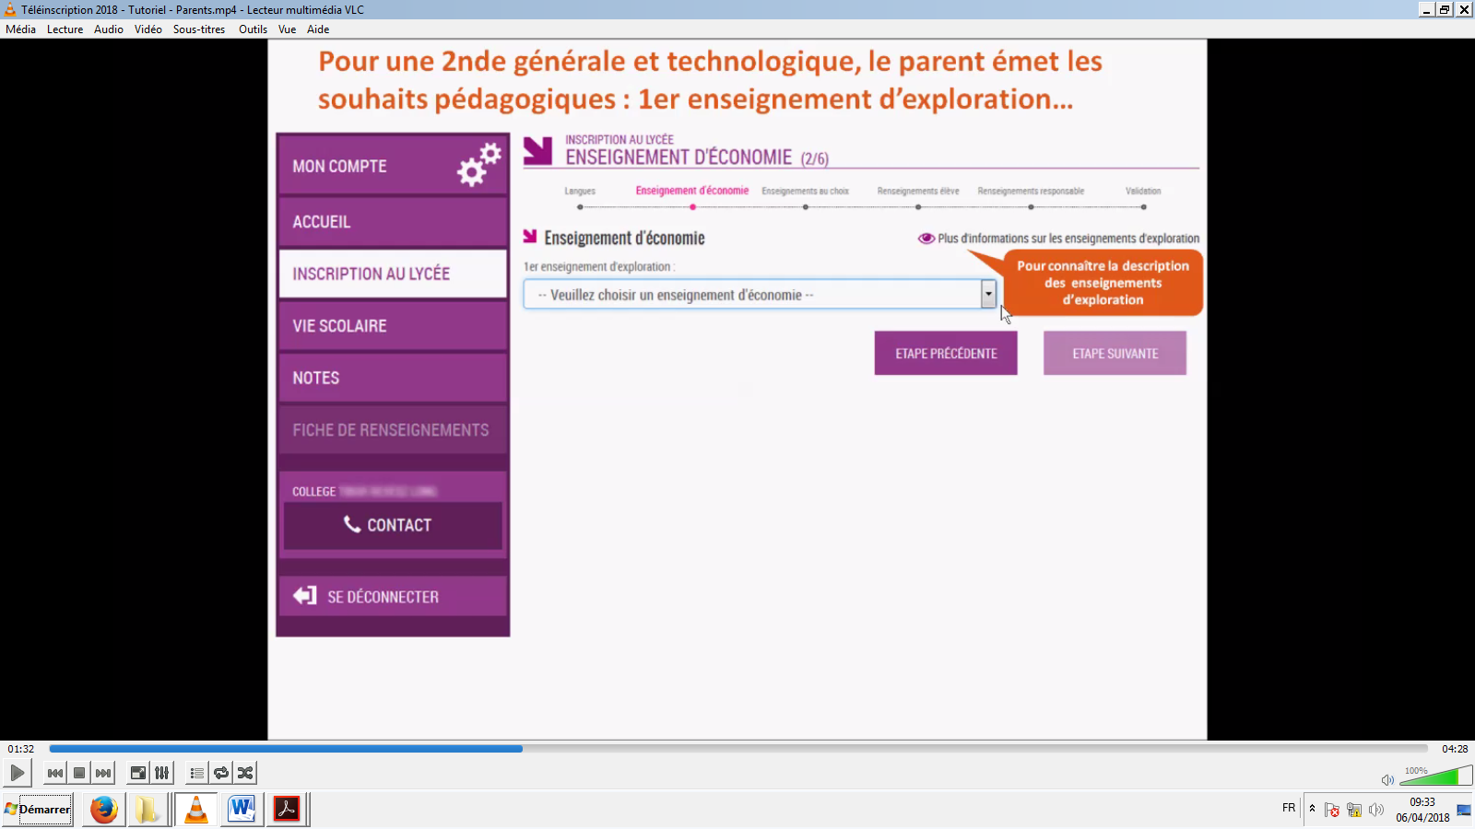

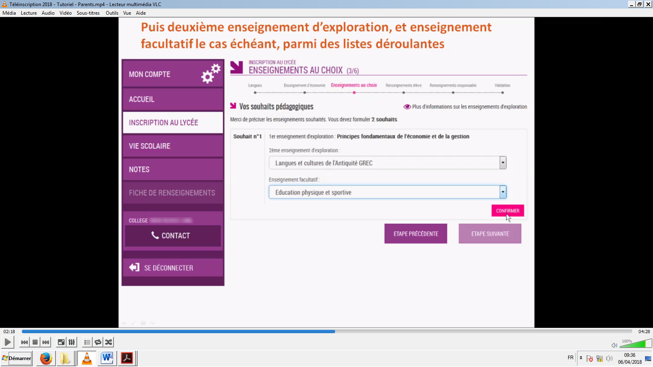

**Attention : Un 2ème souhait est obligatoire.**

**5 – Étape 3 : Vous confirmez le contenu des fiches de renseignements élève et responsable.**

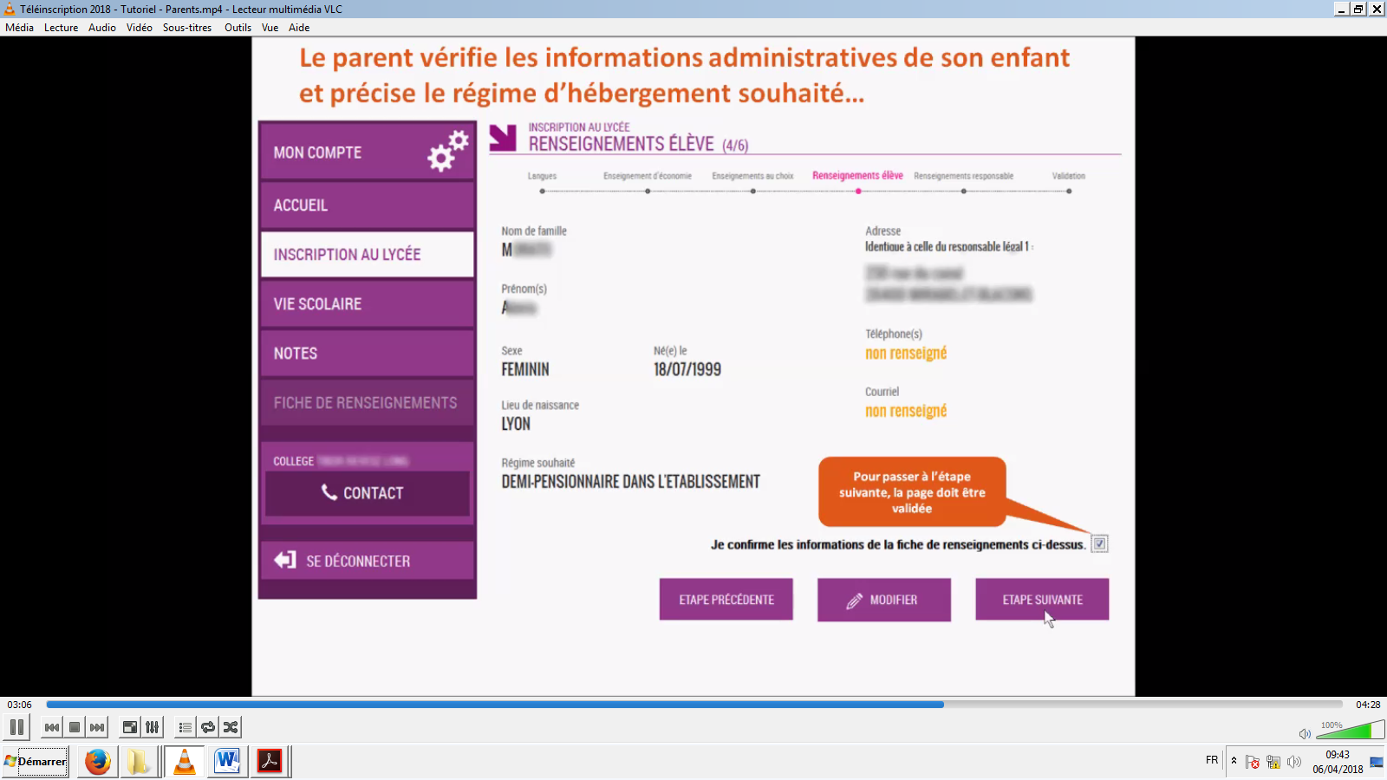

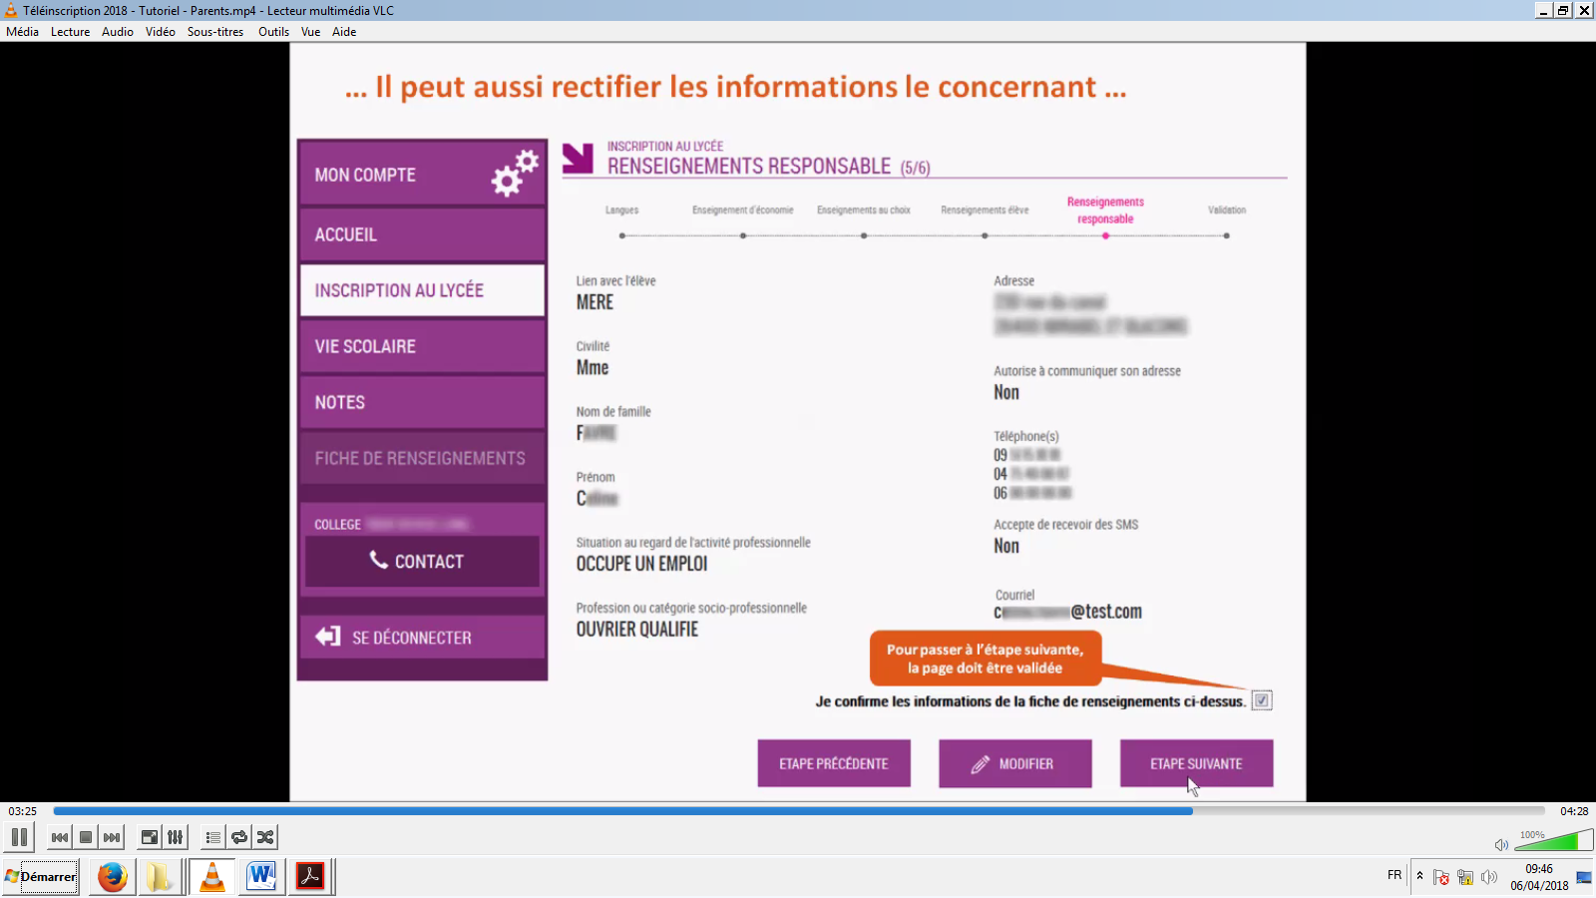

**6 – Étape 4 : Vous validez l’inscription et vous obtenez un récapitulatif.**

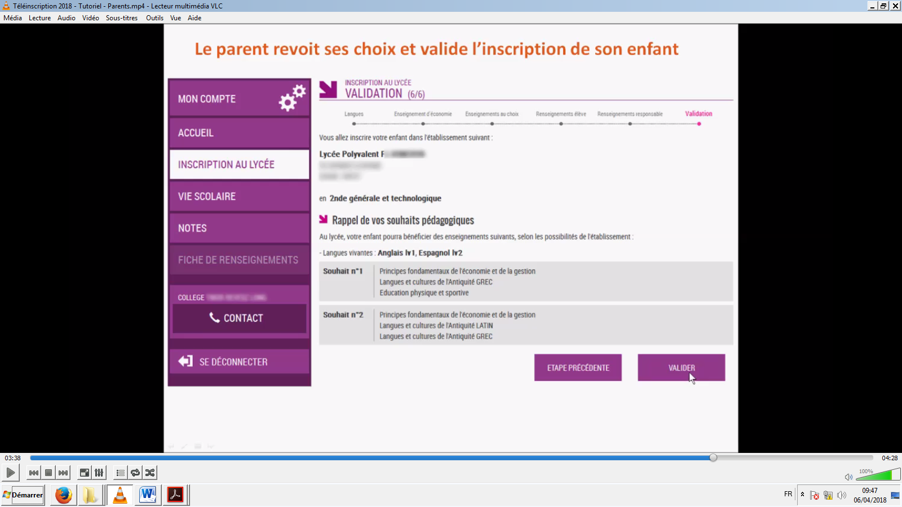

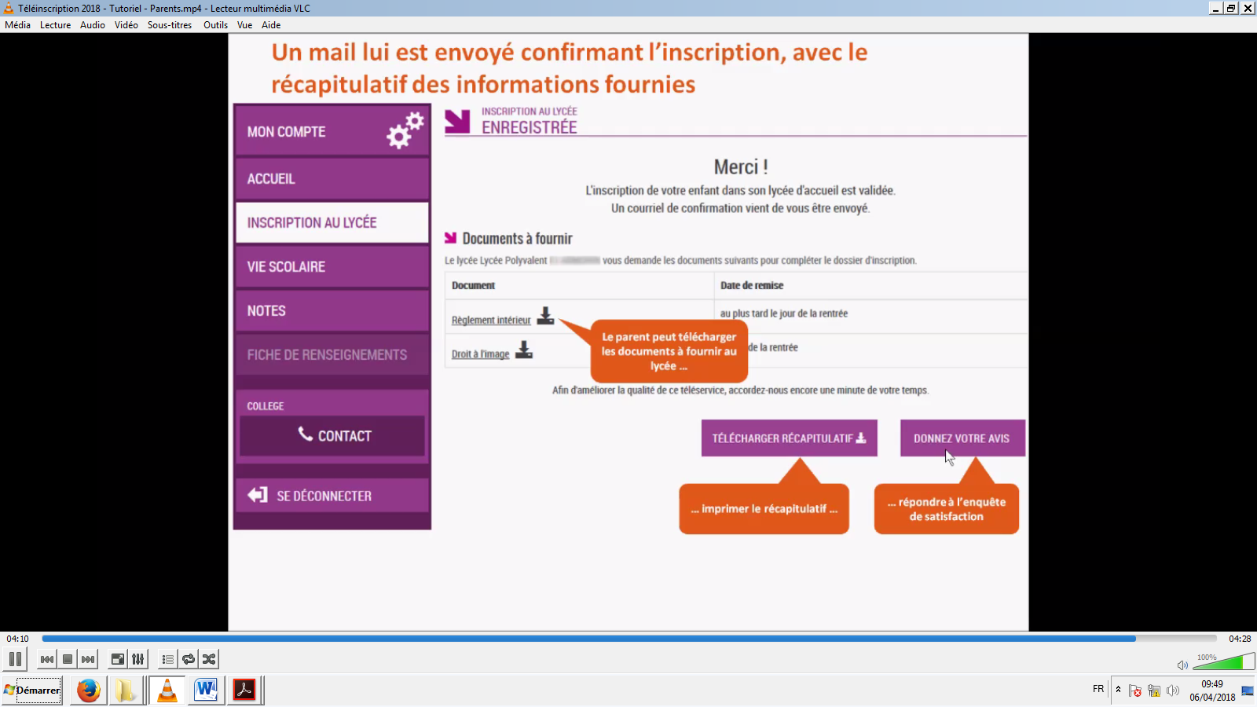

**7 – Étape 5 : Vous visualisez l’inscription et vous pouvez l’enregistrer.**

